**今日动态**

**11月26日 星期二 晴**

1. **入园情况：**

今日来园29位小朋友。

**2.区域游戏活动**

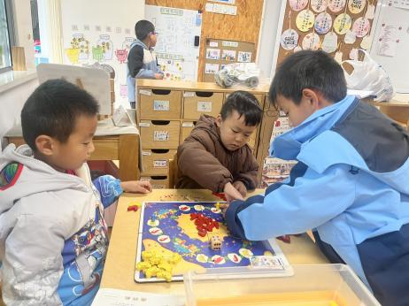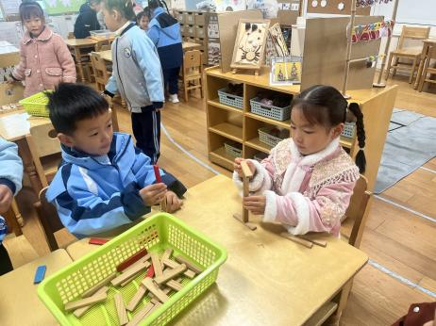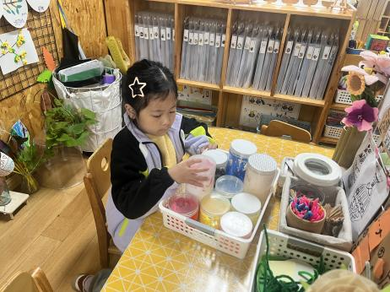

**美工区**

付艺彤在玩超轻黏土。

**桌面建构区**

徐知行和武依朵在玩平衡力。

**益智区**

夏天、张苏锦和蒋乐宇在下棋。

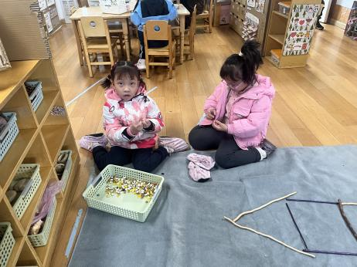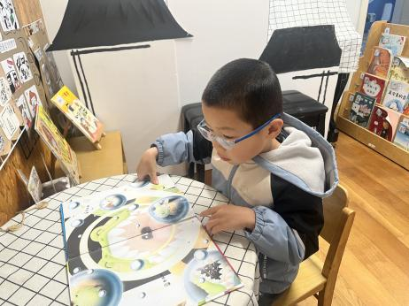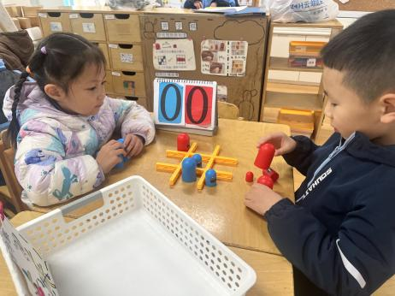

**益智区**

陆可和王熙程在玩井字棋。

**图书区**

姜悦宸在读有关牙齿的书。

**自然材料区**

潘妍伊和陈苇如在摆放房子。

**3集体活动**

沙子取材于幼儿生活中的游戏，对于沙子幼儿有一定的认识：细碎，易流于指缝间。沙有干沙和湿沙之分，沙中放入一定量的水，湿沙用力压紧就能紧紧抱在一起。本次活动就是利用不同的材料让幼儿不用手提，借助工具把沙杯提起来。

1. **户外活动**

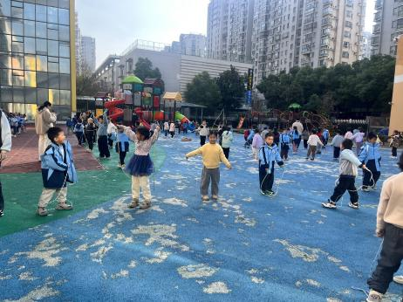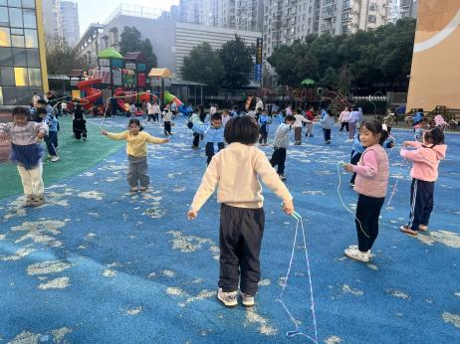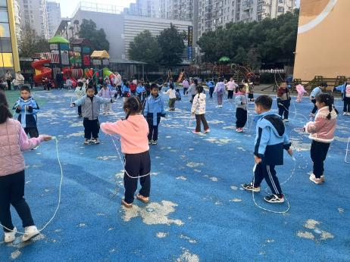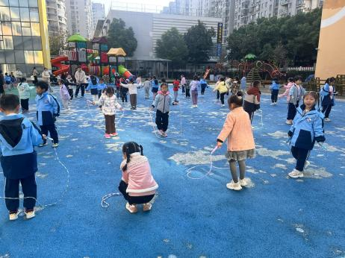 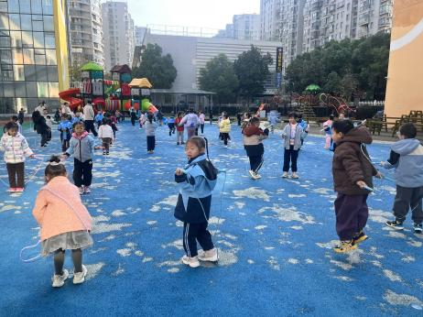 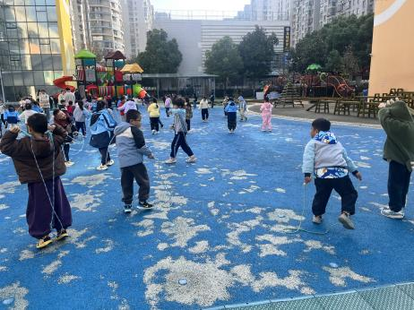

**5.生活活动**

早点：鲜牛奶，吐司。

午饭：藜麦饭、板栗鲍鱼焖鸡翅、蒜香南瓜、毛白菜菌菇汤。

点心：珍珠烧麦。 水果：苹果、桂圆。

**6.温馨提示**

（1）请家长们及时完成安全教育哦！